23.04.2020 Е-81 Веб-заняття
Урок української мови. Тема: АКТИВНІ Й ПАСИВНІ ДІЄПРИКМЕТНИКИ
Інструкція до вивчення теми уроку
- Ознайомтеся з теоретичним матеріалом уроку.
- Запишіть основні положення до зошита.
- Виконайте практичне завдання.
- Виконайте тести для самоперевірки.

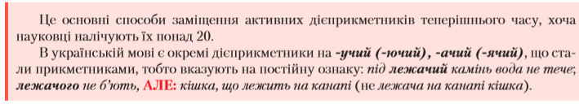
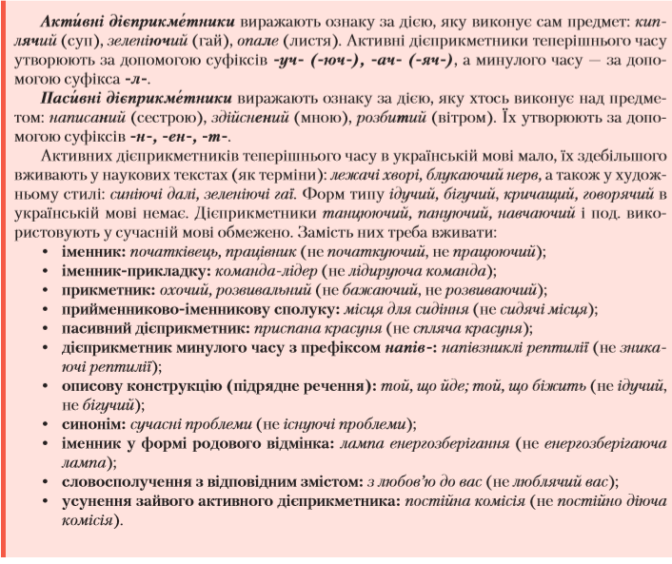
Теоретичний матеріал до уроку

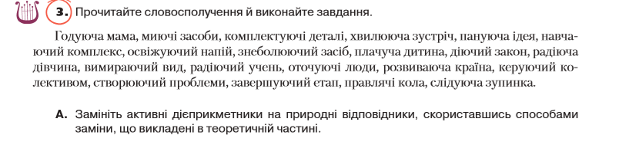
Практичне завдання
Тести для самоперевірки
1 варіант. Виконайте онлайн - тести, перейшовши за посиланням
https://webpen.com.ua/pages/Morphology_and_spelling/participle_active_forms.html

2 варіант. Виконайте тести.
